Guía2. Desarrollo Proyecto APT
Asignatura Capstone

1. Resumen avance Proyecto APT
A continuación, encontrarás distintos campos que deberás completar con la información solicitada.

Resumen de avance proyecto APT | En este periodo de avance del Proyecto Minerva, el equipo se centró en la fase inicial de desarrollo y estructuración del sistema, aplicando el marco ágil Scrum. Se ejecutaron exitosamente las historias de usuario priorizadas en el Product Backlog correspondientes al Sprint 1, completando la configuración del entorno de desarrollo, el diseño de la arquitectura base del sistema y la definición de las interfaces de usuario preliminares.  Asimismo, durante el Sprint 2 se avanzó en la integración de los módulos core y la automatización de pruebas unitarias. Los objetivos específicos planteados hasta la fecha se han cumplido según la planificación, logrando disponer de un incremento funcional validado en las reuniones de Sprint Review.
Objetivos | Objetivo General: Desarrollar e implementar la solución integral del Proyecto Minerva mediante un enfoque ágil iterativo e incremental para la optimización de procesos y la gestión eficiente de recursos.  Objetivos Específicos:  1. Definir y priorizar las historias de usuario en el Product Backlog en función del valor de negocio.  2. Ejecutar los Sprints planificados para desarrollar e integrar funcionalmente los módulos del Proyecto Minerva.  3. Validar los incrementos del producto al finalizar cada ciclo mediante demostraciones con los involucrados.
Metodología | La metodología de trabajo implementada es el marco ágil Scrum, organizada en iteraciones cortas (Sprints) de 2 semanas de duración:  Artefactos: Uso de Product Backlog (lista priorizada de requisitos), Sprint Backlog (tareas del sprint activo) e Incremento (entregable funcional).  Ceremonias: Realización periódica de planificación de iteración, sincronización diaria del equipo, demostración de avances y mejora continua del proceso.
Evidencias de avance | Evidencias de avance del producto (sitio web en producción):  Figura 1. Sitio Minerva desplegado en producción: registro de logs  Muestra el registro de logs del despliegue “minerva-capstone”: peticiones GET con código 200 a la portada, /productos, /cuenta y a las fichas de producto (taza personalizada Día del Papá, taza lettering con nombre, taza mágica con foto y agenda 2027 con tu nombre). Los contadores de advertencias, errores y fallos fatales están en 0 en los últimos 30 minutos. Justifica que el sitio está publicado y operativo, con catálogo y cuenta de usuario respondiendo sin errores.  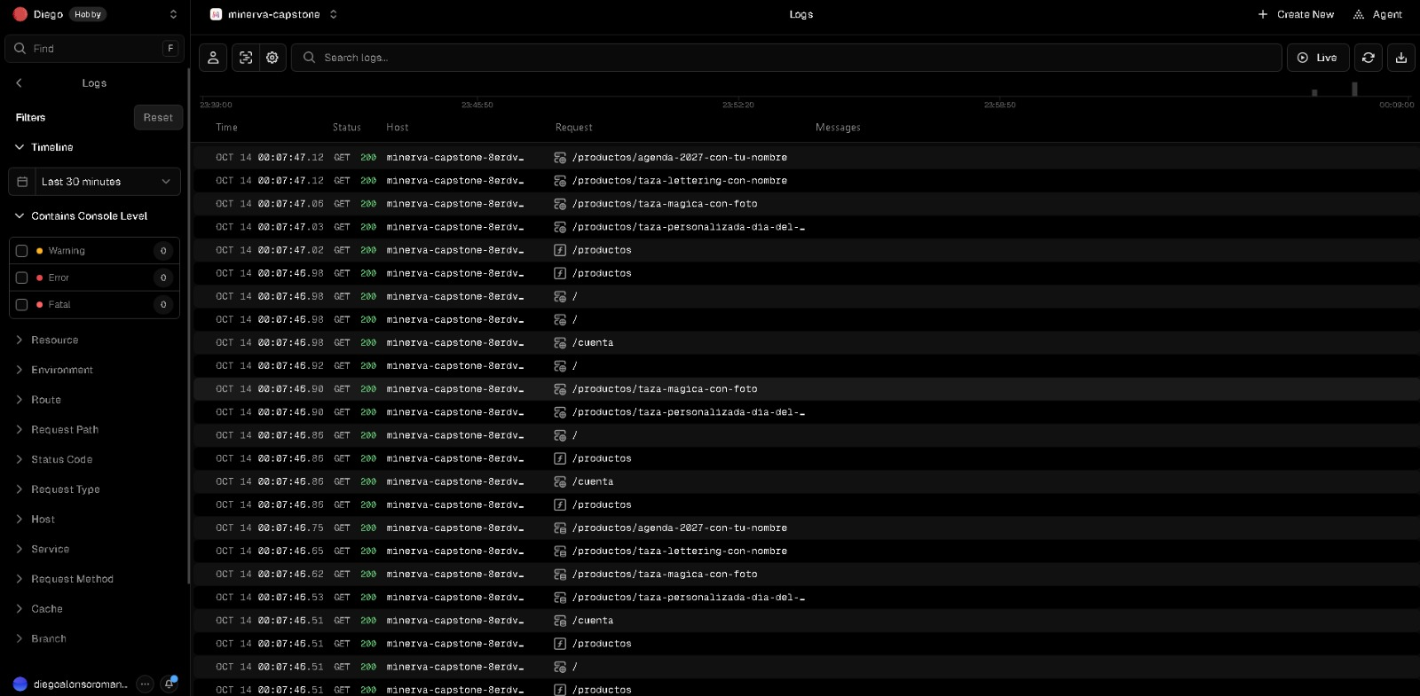  Imagen 1. Sitio Minerva desplegado en producción: registro de logs  Figura 2. Base de datos del proyecto en producción (Supabase)  Muestra el proyecto Minerva en su rama main (producción) con el esquema public ya implementado: tablas admins, categories, coupons, customers, customizations, order_items, orders, product_images y product_variants, entre otras. Hay registros en customers, orders y order_items. Justifica que el modelo de datos está construido y soporta clientes, pedidos, personalización de productos, variantes y cupones.  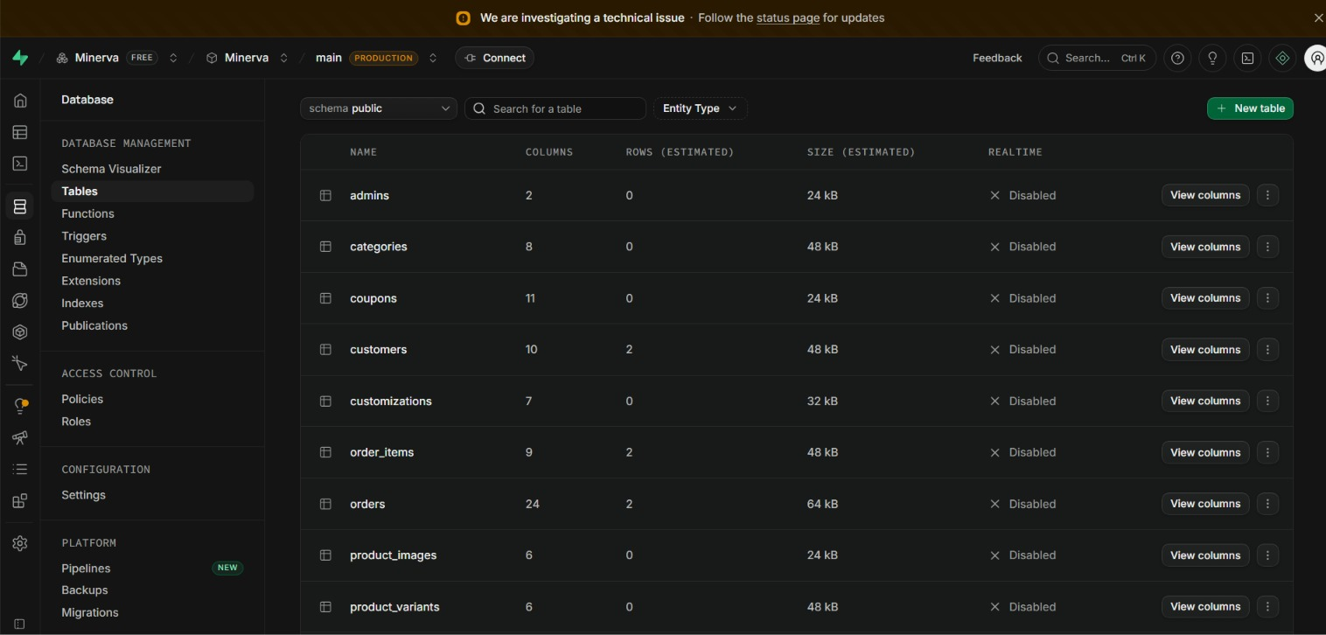  Imagen 2. Base de datos del proyecto en producción (Supabase)  Figura 3. Asistente Minerva (chatbot) en el sitio web  Muestra el chatbot integrado en la web respondiendo a la consulta “¿cuál es el precio de la taza más económica?”: entrega los productos y su precio ($7.990), con enlaces “Ver producto”, y ofrece derivar la conversación a una persona por WhatsApp. Justifica el avance del componente de atención automática para clientes.    Imagen 3. Asistente Minerva (chatbot) en el sitio web  Figura 4. Chatbot de Minerva respondiendo en Instagram  Muestra la atención automática en el canal actual de ventas (Instagram): ante una consulta de prueba sobre tazas personalizadas, responde con modelos, precios ($7.990 y $10.990) y enlaces directos a la tienda web, y coordina el pago y el envío por WhatsApp. Justifica la integración entre la web y el canal por el que hoy se vende.  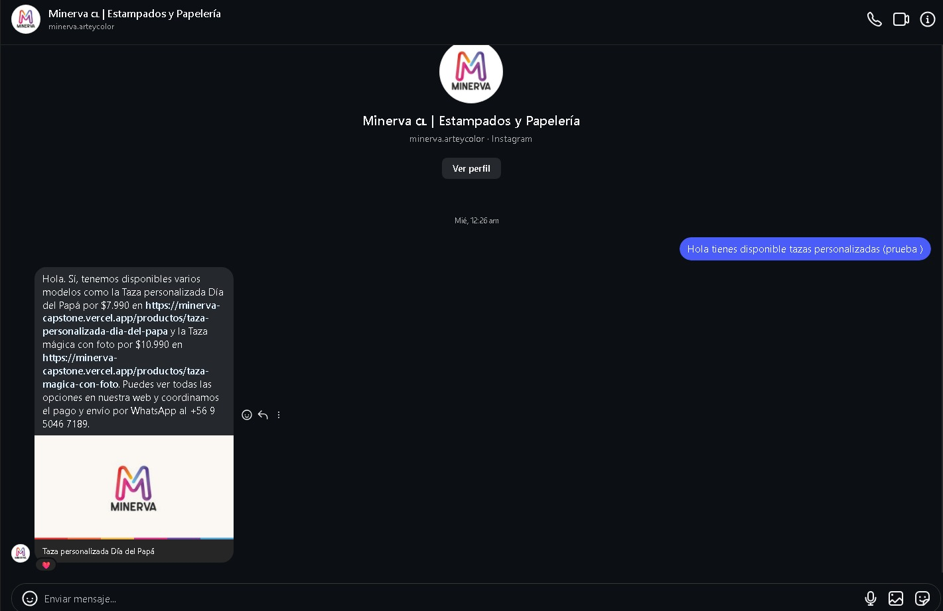  Imagen 4. Chatbot de Minerva respondiendo en Instagram  Resguardo de la calidad:  Definición de Listo (Definition of Done - DoD): Aplicación estricta que asegura que cada historia de usuario cuente con revisión de código, pruebas unitarias ejecutadas y documentación antes de considerarse finalizada.  Verificación del producto desplegado: monitoreo de los logs del sitio en producción, sin errores ni advertencias (imagen 1), y revisión del funcionamiento de los chatbots con consultas de prueba sobre productos y precios (imagenes 3 y 4).  Mejora continua: Monitoreo y ajuste continuo mediante las reuniones de Sprint Retrospective para corregir desviaciones del equipo.
2. Monitoreo del Plan de Trabajo
Examina cuidadosamente tu plan de trabajo, enfocándote especialmente en la columna de estado de avance y ajustes.

Plan de Trabajo
Competencia o unidades de competencias | Actividades | Recursos | Duración de la actividad | Responsable | Observaciones | Estado de avance | Ajustes
Gestión de Proyectos Ágiles / Scrum | Levantamiento de requerimientos y priorización del Product Backlog (Proyecto Minerva). | Plataforma de gestión (Jira/Trello), reuniones con stakeholders. | 1 Sprint (2 semanas) | Product Owner / Equipo | Facilitador: Clara disposición y feedback continuo por parte del cliente. | Completado | Sin ajustes.
Arquitectura e Infraestructura de Software | Configuración de entornos de desarrollo, bases de datos e infraestructura base. | Servidores cloud, licencias de desarrollo, repositorios Git. | 1 Sprint (2 semanas) | Equipo de Desarrollo | Dificultad: Demoras en la asignación de permisos e integración de APIs externas. | Completado | Reorganización de subtareas internas dentro del mismo Sprint.
Desarrollo e Integración de Módulos | Implementación de módulos principales y lógica de negocio del Proyecto Minerva (Sprint 2). | Entorno de desarrollo (IDE), bibliotecas de programación. | 1 Sprint (2 semanas) | Equipo de Desarrollo | Dificultad: Incompatibilidades menores entre componentes de software. | En curso | Ajuste en la estimación de puntos de historia y redistribución de tareas.
Aseguramiento de Calidad y Pruebas | Ejecución de pruebas unitarias, integración continua y validación de DoD. | Framework de testing automatizado, herramientas CI/CD. | Continuo (durante Sprint) | QA / Equipo de Desarrollo | Facilitador: Detección temprana de errores en las sesiones de Daily Scrum. | En curso | Inclusión de casos de prueba adicionales en la Definición de Listo.
Validación y Cierre de Iteración | Presentación del incremento de producto en la Sprint Review y realización de la Retrospectiva. | Entorno de Staging, actas de feedback. | 1 día por Sprint | Scrum Master / Equipo | Facilitador: Buena receptividad y feedback oportuno por parte de los evaluadores. | Ajustada | Incorporación de nuevas observaciones del cliente al Product Backlog.

3. Ajustes a partir del monitoreo
Profundiza en las observaciones de tu plan de trabajo. Analiza las actividades planificadas y señala qué aspectos facilitaron u obstaculizaron la ejecución del plan. Plantea cómo abordaste y/o abordarás los obstáculos. Por último, señala los ajustes que realizaste al plan de trabajo a partir de este análisis.

Factores que han facilitado y/o dificultado el desarrollo de mi plan de trabajo:
La adopción del marco Scrum facilitó la visibilidad y adaptabilidad del Proyecto Minerva. Las reuniones diarias (Daily Scrum) permitieron identificar y resolver bloqueos de forma oportuna, mientras que la división del trabajo en iteraciones cortas garantizó un ritmo de entregas constante y predecible.
Por otro lado, durante la fase de integración de componentes surgieron inconsistencias técnicas y retrasos en la configuración de accesos a servicios externos. Para solucionar esto, el equipo aplicó sesiones de refinamiento de backlog (Backlog Refinement) más rigurosas y ajustó el nivel de detalle en la estimación de las historias de usuario.

Actividades ajustadas o eliminadas:
Se ajustaron los tiempos de desarrollo del módulo de integración técnica en el Sprint 2, dividiendo la tarea original en dos historias de usuario más pequeñas e independientes. Esto permitió entregar una versión funcional mínima sin comprometer el cronograma general. No se eliminaron actividades del plan inicial, ya que las adaptaciones se manejaron mediante la reordenación de prioridades dentro del Product Backlog.

Actividades que no has iniciado o están retrasadas:
Las actividades de despliegue final y pruebas de carga masiva aún no se han iniciado, lo cual se encuentra alineado con la planificación por Sprints (programadas para la fase final del proyecto). Respecto a las tareas con retrasos menores en la integración de módulos, se implementará como estrategia destinar un bloque de tiempo de soporte técnico al inicio del próximo Sprint y reforzar las pruebas automatizadas para evitar que esto afecte las siguientes entregas del Proyecto Minerva.

En caso de que el Proyecto APT sea grupal, en esta columna deben indicar el nombre de los responsables de cada tarea o actividad. Esto posteriormente permitirá diferenciar la evaluación por cada integrante.

